混凝土标准产品生产管理系统

# 项目背景

标准产品的构件，主要特点是大批量少品种，产品规格型号少，

对象：型号标准的混凝土预制产品

示例：轨枕、部分市政小构件

模块：项目管理、产品管理、计划排产、生产管理、堆场管理、用户与权限、报表中心、质量管理

# 与现有iPC主要差异

产品型号

# 整体流程

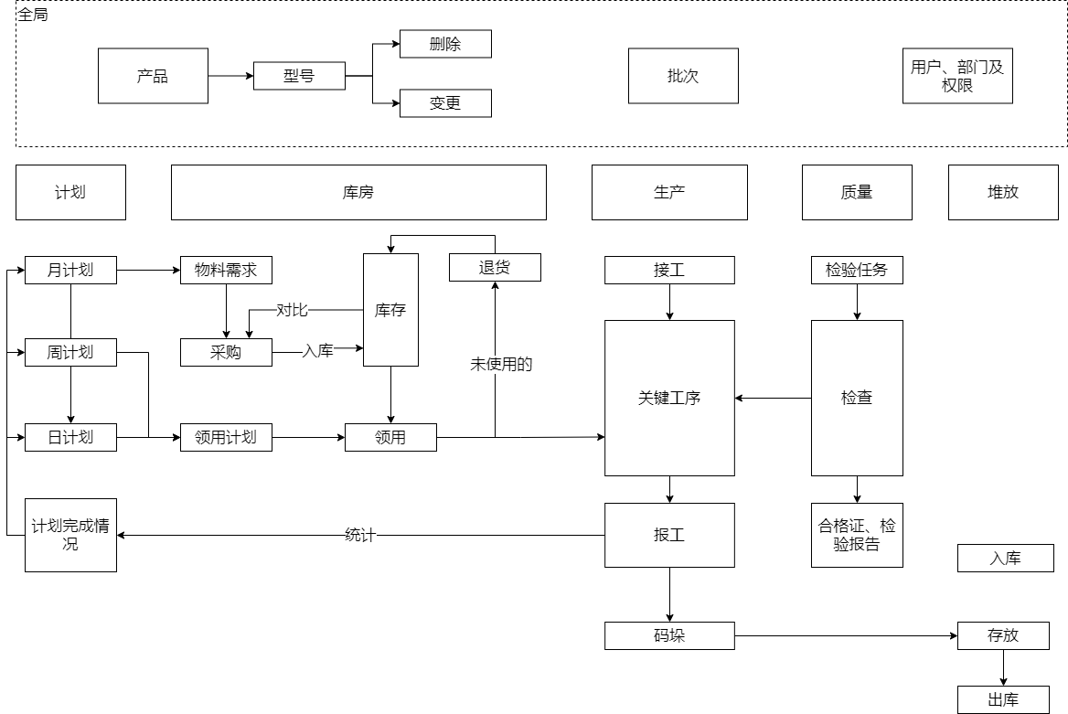

# 主要功能

|  |  |  |
| --- | --- | --- |
| 功能 | 子模块 | 说明 |
| 产品管理 | 产品定义 | 定义待生产的产品型号、规格等信息 |
| 库房管理 | 设备管理 | 管理模台 |
| 模具管理 | 定义构件型号于模具绑定关系 |
| 采购管理 | 采购原材料及半成品 |
| 库存管理 | 现有库存的原材料的种类，数量 |
| 出入库管理 | 原材料及半成品的出入库 |
| 供应商管理 | 管理购买原材料及半成品的供应商 |
| 订单管理 | 客户管理 | 管理客户 |
| 订单管理 | 管理订单 |
| 发货管理 | 订单生产完成可安排发货，查看运输车辆信息 |
| 售后管理 | 对退回产品进行管理 |
| 计划排产 | 主生产计划 | 每月不同型号产品的生产数量 |
| 日进度计划 | 每日不同型号产品的生产数量-根据模具自动生成计划 |
| 排产配置 | 根据标准工时计算各生产线产能 |
| 生产调度管理 | 生产订单 | 所有生产任务 |
| 日生产计划 | 每天需要生产的构件型号数量 |
| 生产进度 | 接工、报工 |
| 生产记录 | 记录生产过程 |
| 加工记录 | 记录所有半成品的加工记录 |
| 生产统计 | 统计生产数据 |
| 构件返修 | 不合格构件进行返修维护 |
| 质量管理 | 质量目标 | 查看所有生产线的产品 |
| 质量活动 | 随机抽检 |
| 质量统计 | 统计抽检结果 |
| 质量分析 | 分析抽检结果 |
| 堆场管理 | 入库 & 出库 | 成品标准件的出入库管理 |
| 库存管理 | 可查询库存构件 |
| 盘点 | 构件进行移库等操作 |
| 堆场规划 | 堆场基础信息设置，库位、库存数量、堆场区域。 |
| 堆场记录 | 对构件出入库的记录 |
| 系统管理 | 用户管理 | 管理用户信息 |
| 部门管理 | 管理部门 |
| 角色管理 | 对各种用户进行角色权限的分配 |
| 字典表 | 预设配置信息 |
| 模板中心 | 设置各种模板信息 |

## 3.1产品管理

功能描述：主要定义产品的参数，如产品的型号、尺寸等。

标准产品库类型：三型板、双块式轨枕（2x4）\ 双块式轨枕（4x1）、预应力轨枕、路牙石

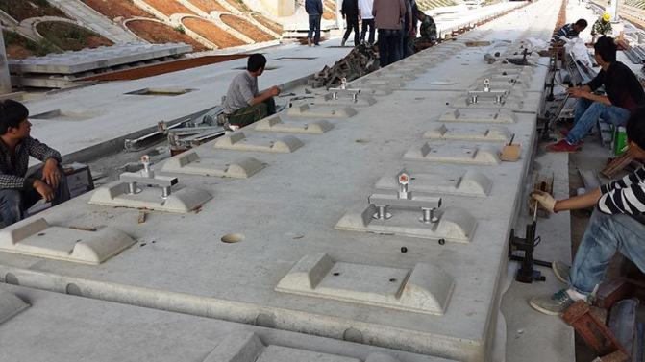 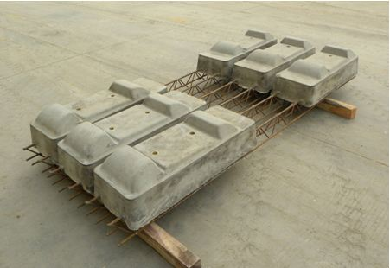

CrtsⅢ型板 双块式轨枕

|  |  |  |  |  |  |
| --- | --- | --- | --- | --- | --- |
| **特征** | **特征** | **类型** | **单位** | **最大长度** | **备注** |
| 总体特征 | 轮廓长 | 数字 | mm | 整数9，小数4 |  |
| 轮廓宽 | 数字 | mm | 整数9，小数4 |  |
| 轮廓高 | 数字 | mm | 整数9，小数4 |  |
| 砼强度 | 字符 |  | 16 |  |
| 砼体积 | 数字 | m3 | 整数9，小数4 |  |
| 重量 | 数字 | t | 整数9，小数4 |  |
| 备注 | 字符 |  | 256 |  |
| 物料特征 | 混凝土 | 数组 |  |  |  |
| 钢筋 | 数组 |  |  |  |
| 配件 | 数组 |  |  |  |
| 辅材 | 数组 |  |  |  |
| 其他 | 数组 |  |  |  |
| 计算特征 | 总量 |  |  |  |  |

## 3.2库房管理

库房管理主要是对生产构件所需的原材料、半成品、设备、模具、供应商等的管理，

流程如下：

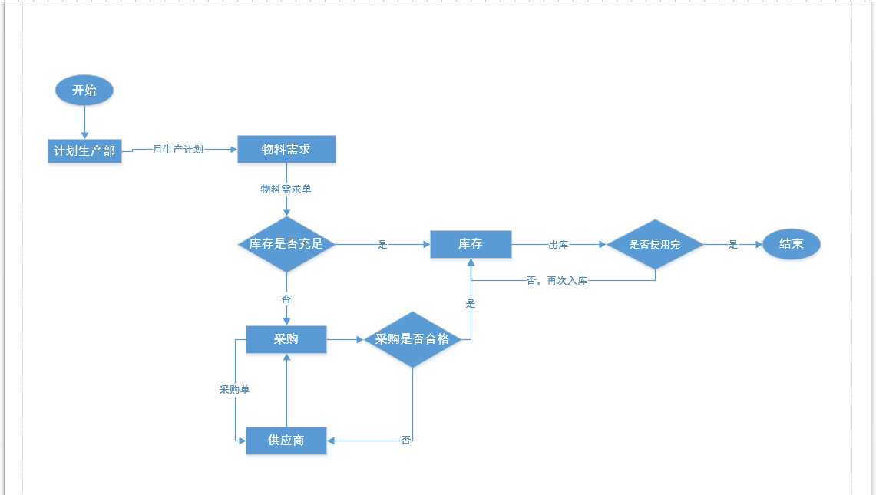

### 3.2.1设备管理

功能描述：管理模台

设备管理主要是模台管理，可以新增模台，选择模台类型，模台类型分为移动模台和固定模台，填写模台型号，模台的规格及数量；

也可以重新编辑修改模台的型号，规格等；

可以设置模台的状态，分为启用和不启用；

报废之后的模台可以根据模台编号删除该模台；

### 3.2.2模具管理（新增）

|  |  |  |  |  |
| --- | --- | --- | --- | --- |
| 模具型号 | 适用型号 | 生产数量/每模 | 模具数量 | 损耗率（一周） |
| SYDB | 三型板、双块式轨枕2x4 | 2000 | 132 | 50% |
| SYDA | 双块式轨枕2x4 | 1000 | 232 | 50% |
| SYDC | 双块式轨枕4x1 | 400 | 123 | 50% |

### 工装

|  |  |  |  |
| --- | --- | --- | --- |
| 型号 | 码垛规格 | 垫木规格 | 垫木数量 |
| 三型板 | 1*4*8 | 60mm*70mm*1250mm | 34 |
| 双块式轨枕2x4 | 1*4*9 | 60mm*70mm*1250mm | 23 |
| 双块式轨枕4x1 | 1*5*8 | 60mm*70mm*1250mm | 23 |

### 3.2.3采购管理

功能描述：主要负责采购单的采买、验收和入库。

可以根据生产计划生成采购单；也可以自主添加原材料，生成采购单；

采购单可以导出，也可以直接打印。

### 3.2.4库存管理

功能描述：对库存空间的管理

可以新增库房，库房类型可选择自有，租借，其他，可以修改和删除库房；

在库房中可以查询各种原材料的数量

### 3.2.5入库管理

功能描述：对原料进行入库的相关管理

根据入库单号可以查询入库的相关操作；

可以添加入库原料信息，也可以直接将采购单导入，生成入库单；

可以编辑入库原料的详细信息，可以打印入库单。

操作记录中可以查看记录，在未确认入库之前，还可以继续添加原料，或删除此次操作，在确认之后则无法删除，但仍可以打印入库单，将此次操作的数据导出为.exl格式的文件。

### 3.2.6出库管理

功能描述：对原料进行出库的相关管理

添加出库原料出库；

在出库时当确认出库之后还有撤回出库的功能，在出库出错时可以根据此操作回退到未确认状态。

### 3.2.7供应商管理

功能描述：管理与供应商相关的信息。

可以添加新的供应商，可以根据供应商的名称或联系人或原料类型进行查询；

可以修改供应商的信息，也可以删除该供应商。

## 3.3订单管理

订单管理模块主要设计到和订单相关的客户，客户需要货物的订单及发货等情况管理，主要分为客户管理，订单列表及发货管理

### 3.3.1 客户管理

功能描述：维护客户信息

添加客户的一些基本信息，可以对客户信息进行修改，查询和删除的操作；

和客户签订订单的入口，在这个页面客户后面添加订单之后会在订单页面形成一条订单记录。

### 3.3.2订单列表

功能描述：添加客户的订单信息，选择具体的构件类型和数量，

只要是未审核状态，订单内部信息就可以修改，但不允许修改客户名称，只有审核状态通过之后才能到排产计划和发货计划之中。

### 3.3.3发货管理

功能描述：当客户订单处于审核状态之后，则可以根据生产情况选择是否发货，满足发货条件则可以安排发货；

发货计划应为订单中已通过审核的订单方能列入发货计划中。

发货中的订单可查看发货的车辆信息，运输路线及预计到达时间等。

### 3.3.4售后管理

功能描述：对客户退回构件进行管理

退回构件可查看所属订单的详细信息，发货状态等；

退回构件是否可再次入库或返修后可再次入库或报废

## 3.4计划排产

### 3.4.1主生产计划

功能描述：主要定制每月不同型号产品的生产数量

特色：自动排产

排产规则：根据时间，生产日历，每日产能

2021年

|  |  |  |  |  |  |  |  |  |  |  |  |  |  |
| --- | --- | --- | --- | --- | --- | --- | --- | --- | --- | --- | --- | --- | --- |
| 型号 | 1月(万) | 2月(万) | 3月(万) | 4月(万) | 5月(万) | 6月(万) | 7月(万) | 8月(万) | 9月(万) | 10月(万) | 11月(万) | 12月(万) | 合计 |
| 三型板 | 2000 |  | 1000 | 500 |  | 1000 |  |  |  |  |  |  |  |
| 双块式轨枕2x4 | 1000 | 600 | 200 |  | 344 |  |  |  |  |  |  |  |  |
| 双块式轨枕4x1 | 400 |  |  | 1000 |  |  | 1000 |  |  |  |  |  |  |
| 合计 |  |  |  |  |  |  |  |  |  |  |  |  |  |

2020年2月

|  |  |  |  |  |  |  |
| --- | --- | --- | --- | --- | --- | --- |
| 型号 | 第5周 | 第6周 | 第7周 | 第8周 | 第9周 | 合计 |
| 三型板 | 2000 |  | 1000 | 500 |  |  |
| 双块式轨枕2x4 | 1000 | 600 | 200 |  | 344 |  |
| 双块式轨枕4x1 | 400 |  |  | 1000 |  |  |
| 合计 |  |  |  |  |  |  |

2020年第6周

|  |  |  |  |  |  |  |  |  |
| --- | --- | --- | --- | --- | --- | --- | --- | --- |
| 型号 | 2日 | 3日 | 4日 | 5日 | 6日 | 7日 | 8日 | 合计 |
| 三型板 |  | 1000 | 500 |  | 1000 |  |  |  |
| 双块式轨枕2x4 | 600 | 200 |  | 344 |  |  |  |  |
| 双块式轨枕4x1 |  |  | 1000 |  |  | 1000 | 1000 |  |
| 合计 |  |  |  |  |  |  |  |  |

### 3.4.2日进度计划

功能描述：每日不同型号产品的生产数量

根据排产方案自动生成每日进度计划

生产日期：2020.2.1

|  |  |  |  |  |  |  |
| --- | --- | --- | --- | --- | --- | --- |
| 型号 | 数量 | 生产线 | 工作组 | 班次 | 码垛规格 | 工艺 |
| 三型板 | 200 | 双块式轨枕生产线 | A | 早班 |  | 三型板工艺 |
| 双块式轨枕2x4 | 300 | 双块式轨枕生产线 | A | 晚班 |  | 双块式轨枕工艺 |
| 双块式轨枕4x1 | 200 | 双块式轨枕生产线-2车间 | C | 中班 |  | 双块式轨枕工艺 |
| 合计 |  | 1000 | | | | |

### 3.4.3排产配置

功能描述：根据标准工时计算各生产线产能

产能规则：

每日最大产量（数量）

## 3.5生产调度管理

### 3.5.1生产订单

功能描述：根据主生产计划汇总得到待生产的所有生产任务

### 3.5.2日生产计划

功能描述：根据生产任务，制定每日生产的产品和需要加工的半成品

可以添加，编辑，删除生产计划；

### 3.5.3生产进度

功能描述：生产任务的完成情况

可根据构件类型查询订单的生产情况；

### 3.5.4生产记录

功能描述：记录所有产品的生产记录

### 3.5.5加工记录

功能描述：记录所有半成品的加工记录

可查看所有的加工记录；

可根据构件类型查询加工记录；

可根据条件筛选加工记录然后导出为.exl文件。

### 3.5.6生产统计

功能描述：统计生产数据

可展示各种构件的月生产计划与实际生产量；

可根据构件类型查询其生产记录；

可根据条件筛选生产记录然后导出为.exl文件。

### 3.5.7构件返修

功能描述：对不合格的构件产品进行返修维护

可查看所有的返修构件；

可根据构件类型查询返修构件

## 3.6质量管理

### 3.6.1质量目标

功能描述：查看所有生产线生产的构件

### 3.6.2质量活动

功能描述：在生产线随机抽取部分构件产品进行检验

### 3.6.3质量统计

功能描述：统计随机抽检结果

可以查看抽检的批次，总体数量，抽检的数量，抽检的结果；

可查询某一批次的检验结果；

### 3.6.4质量分析

功能描述：分析统计结果

将质量分析结果生成检验报告，并打印；

可查询某一批次的检验报告。

## 3.7堆场管理

### 3.7.1堆场库存

功能描述：展示当前堆场内的库存信息。

可查看各种构件类型的库存信息；

可根据订单或构件类型查询构件信息。

### 3.7.2入库

功能描述：将成品标准计入库堆场。

入库计划

|  |  |  |  |  |  |  |  |  |
| --- | --- | --- | --- | --- | --- | --- | --- | --- |
| 型号 | 2日 | 3日 | 4日 | 5日 | 6日 | 7日 | 8日 | 合计 |
| 三型板 |  | 1000 | 500 |  | 1000 |  |  |  |
| 双块式轨枕2x4 | 600 | 200 |  | 344 |  |  |  |  |
| 双块式轨枕4x1 |  |  | 1000 |  |  | 1000 | 1000 |  |
| 合计 |  |  |  |  |  |  |  |  |
| 垫木数量 |  |  |  |  |  |  |  |  |

入库单（1日）

|  |  |  |  |  |  |
| --- | --- | --- | --- | --- | --- |
| 型号 | A-1 | A-2 | A-3 | B-1 | 合计 |
| 三型板 |  | 1000 | 500 |  | 1500 |
| 双块式轨枕2x4 | 600 | 200 |  | 344 | 1144 |
| 双块式轨枕4x1 |  |  | 1000 | 233 | 1233 |
| 产品合计 | 600 | 1200 | 1500 | 577 | 3877 |
| 垫木数量 |  |  |  |  |  |

### 3.7.3出库

功能描述：将成品标准件出库，随后执行运输。

出库计划

|  |  |  |  |  |  |  |  |  |
| --- | --- | --- | --- | --- | --- | --- | --- | --- |
| 型号 | 2日 | 3日 | 4日 | 5日 | 6日 | 7日 | 8日 | 合计 |
| 三型板 |  | 1000 | 500 |  | 1000 |  |  |  |
| 双块式轨枕2x4 | 600 | 200 |  | 344 |  |  |  |  |
| 双块式轨枕4x1 |  |  | 1000 |  |  | 1000 | 1000 |  |
| 产品合计 |  |  |  |  |  |  |  |  |
| 垫木数量 |  |  |  |  |  |  |  |  |

出库单（1日）

|  |  |  |  |  |
| --- | --- | --- | --- | --- |
| 型号 | 中建一局 | 中建三局 | 中建五局 | 合计 |
| 三型板 |  | 1000 | 500 | 1500 |
| 双块式轨枕2x4 | 600 | 200 |  | 1144 |
| 双块式轨枕4x1 |  |  | 1000 | 1233 |
| 合计 | 600 | 1200 | 1500 | 3877 |

### 3.7.4盘点（移库）

功能描述：将库存成品的库位进行调换、转移。

首先选择需要移位的构件，然后选择现在有的库位，然后进行转移。

### 3.7.5堆场规划

功能描述：堆场基础信息设置，库位、库存数量、堆场区域。

上传场地规划图，根据场地规划图生成各个堆场区域；

可以添加堆场区域，设置其区域面积，可入库量；

可以分配给订单区域，也可以删除。

### 3.7.6堆场记录

功能描述：记录出入库记录

可以记录出库、入库的操作信息；

可将所有的操作记录按照某一时间段导出；

可根据订单或构件查询某一条记录。

### 3.7.7堆场统计

功能描述：统计堆场信息

可展示今日入库：具体入库构件的型号及数量；

今日出库：具体出库构件的型号及数量；

当前库存：常用标准构件的库存量；

堆场各个区域的使用量；

## 3.8系统管理

### 3.8.1用户列表

功能描述：维护系统使用人员的信息。

可以添加用户，根据用户的角色给用户分配权限；可以修改，查询和删除用户信息

### 3.8.2角色管理

功能描述：设置系统角色的权限分配。

可以新建角色，然后为其分配权限，可以查看该角色拥有的权限和该角色的用户，也可以删除角色。

### 3.8.3部门管理

功能描述：维护部门信息。

可以添加部门，指定部门的负责人，在该部门下可以添加子部门，

### 3.8.4字典表

功能描述：预设配置信息

如企业规模，客户可根据自己需求添加或者删除小型企业，大型企业，微型企业等。

### 3.8.5模板中心

功能描述：设置各种单据的模板，主要包括成品入库单模板、成品出库单模板、成品发货单模板、原料采购单模板、原料入库单模板、原料出库单模板、检验报告模板、构件标签模板；

用户可以自主设置各个模板下面的具体信息，每个模板可以添加多个模板，可以设置一个默认模板，可以编辑，删除，查看，下载模板的具体信息；